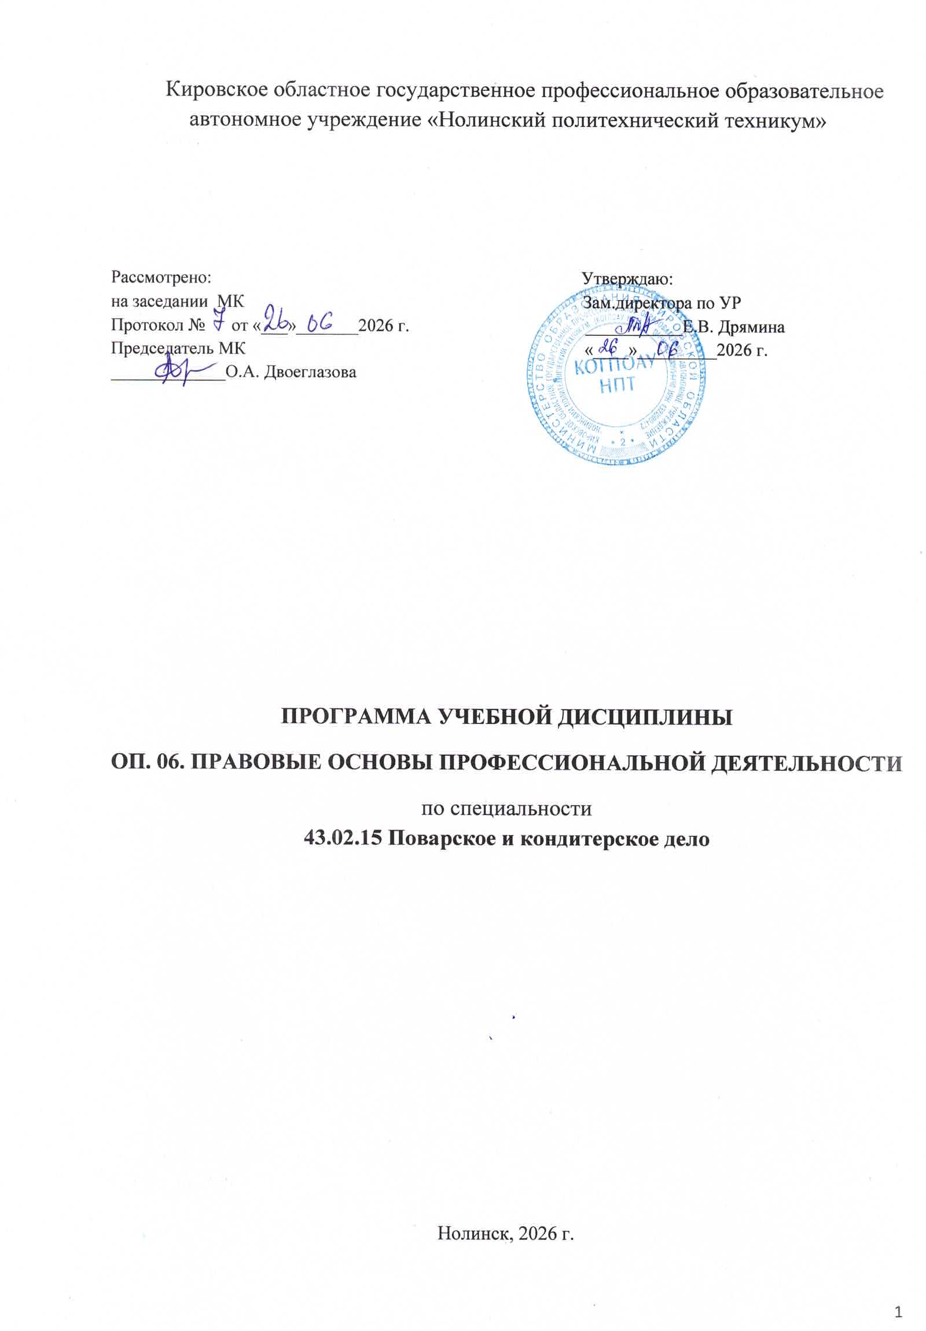

Программа учебной дисциплины разработана на основе Федерального государственного образовательного стандарта (далее - ФГОС) по специальности (специальностям) среднего профессионального образования (далее - СПО) 43.02.15 Поварское и кондитерское дело, утверждённого приказом Минобрнауки РФ от 9 декабря 2016 года № 1565

Организация-разработчик: Кировское областное государственное профессиональное образовательное автономное учреждение «Нолинский политехнический техникум»

Разработчик: Пашкина Н. И., преподаватель КОГПОАУ НПТ

СОДЕРЖАНИЕ
стр.
- ОБЩАЯ ХАРАКТЕРИСТИКА ПРОГРАММЫ УЧЕБНОЙ ДИСЦИПЛИНЫ 4

- СТРУКТУРА УЧЕБНОЙ ДИСЦИПЛИНЫ 6

- УСЛОВИЯ РЕАЛИЗАЦИИ ПРОГРАММЫ 13
- КОНТРОЛЬ И ОЦЕНКА РЕЗУЛЬТАТОВ ОСВОЕНИЯ УЧЕБНОЙ ДИСЦИПЛИНЫ 14

- ОБЩАЯ ХАРАКТЕРИСТИКА ПРОГРАММЫ УЧЕБНОЙ ДИСЦИПЛИНЫ

ОП.06 Правовые основы профессиональной деятельности
1.1.Область применения программы
Программа учебной дисциплины является частью основной образовательной программы в соответствии с ФГОС по специальности 43.02.15 Поварское и кондитерское дело, утверждённого приказом Минобрнауки РФ от 9 декабря 2016 года № 1565

1.2.Место учебной дисциплины в структуре основной профессиональной образовательной программы: дисциплина входит в общепрофессиональный цикл

1.3. Цель и планируемые результаты освоения учебной дисциплины:
Рабочая программа по дисциплине учитывает рабочую программу воспитания через ценностные ориентиры результатов воспитания.
Код  ПК, ОК | Умения | Знания
ПК 6.1-6.4  ОК 01  ОК 02  ОК 03  ОК 04  ОК 05  ОК 06  ОК 07  ОК 09 | - использовать необходимые нормативно-правовые документы;  - защищать свои права в соответствии с гражданским, гражданско-процессуальным и трудовым законодательством;  анализировать и оценивать результаты и последствия деятельности (бездействия) с правовой точки зрения | - основные положения Конституции Российской Федерации, Трудового Кодекса;  - права и свободы человека и гражданина, механизмы их реализации;  - понятие правового регулирования в сфере профессиональной деятельности;  - законодательные акты и другие нормативные документы, регулирующие правоотношения в процессе профессиональной деятельности;  - организационно-правовые формы юридических лиц;  - правовое положение субъектов предпринимательской деятельности;  - права и обязанности работников в сфере профессиональной деятельности;  - порядок заключения трудового договора и основания его прекращения;  - роль государственного регулирования в обеспечении занятости населения;  - право социальной защиты граждан  - понятие дисциплинарной и материальной ответственности работника;  - виды административных правонарушений и административной  - ответственности;  - нормы защиты нарушенных прав и судебный порядок разрешения споров

2. СТРУКТУРА И СОДЕРЖАНИЕ УЧЕБНОЙ ДИСЦИПЛИНЫ
2.1. Объем учебной дисциплины и виды учебной работы
Вид учебной работы | Объем часов
Объем образовательной программы | 32
Суммарная учебная нагрузка во взаимодействии с преподавателем | 30
в том числе:
теоретическое обучение | 25
лабораторные занятия (если предусмотрено) | -
практические занятия (если предусмотрено) | 5
курсовая работа (проект) (если предусмотрено) | -
контрольная работа
Самостоятельная работа
Промежуточная аттестация - дифференцированный зачет | 2

2.2. Тематический план и содержание учебной дисциплины ОП.06 Правовые основы профессиональной деятельности
Наименование разделов и тем | Содержание учебного материала и формы организации деятельности обучающихся | Объем часов | Осваиваемые элементы компетенций
1 | 2 | 3 | 4
Раздел 1 | Основные положения Конституции РФ | 5
Тема 1.1  Основные положения Конституции РФ | Содержание учебного материала | 3 | ОК 1-7, ОК 9
Тема 1.1  Основные положения Конституции РФ | Основной закон – Конституция РФ. Основные положения Конституции РФ. Конституционные формы осуществления народовластия | 3 | ОК 1-7, ОК 9
Тема 1.2  Права и свободы человека и гражданина, механизм их реализации | Содержание учебного материала | 2 | ОК 1-7, ОК 9
 | Понятие и содержание правового статуса человека и гражданина | 2 | ОК 1-7, ОК 9
 | Механизм реализации прав и свобод человека и гражданина | 2 | ОК 1-7, ОК 9
 | Право социальной защиты граждан | 2 | ОК 1-7, ОК 9
Раздел 2 | Основы гражданского права | 7
Тема 2.1  Правовое регулирование хозяйственных отношений | Содержание учебного материала | 2 | ОК 1-7, ОК 9
Тема 2.1  Правовое регулирование хозяйственных отношений | Предмет, принципы и источники российского гражданского права | 2 | ОК 1-7, ОК 9
Тема 2.1  Правовое регулирование хозяйственных отношений | Хозяйственная деятельность: понятие, виды, формы, ее связь с предпринимательской деятельностью. Особенности правового регулирования хозяйственной деятельности. | 2 | ОК 1-7, ОК 9
Тема 2.2  Классификация и организационно-правовые формы юридических лиц | Содержание учебного материала | 2 | ОК 1-7, ОК 9
 | Классификация субъектов предпринимательской деятельности | 2 | ОК 1-7, ОК 9
 | Коммерческие и некоммерческие организации как юридические лица | 2 | ОК 1-7, ОК 9
 | Организационно-правовые формы торговых и сбытовых организаций различных форм собственности, регламентация их деятельности | 2 | ОК 1-7, ОК 9
 | Тематика практических занятий | 2 | ОК 1-7, ОК 9
 | Решение ситуационных задач «Определение организационно-правовых форм и видов коммерческих и некоммерческих организаций и особенности правового регулирования их деятельности». | 2 | ОК 1-7, ОК 9
Тема 2.3  Субъекты предпринимательской деятельности, их правовое положение | Содержание учебного материала | 3 | ОК 1-7, ОК 9,10,11
 | Субъекты предпринимательской деятельности: граждане (физические лица) – индивидуальные предприниматели, юридические лица, Российская Федерация, субъекты Российской Федерации, муниципальные образования | 3 | ОК 1-7, ОК 9,10,11
 | Государственная регистрация и учредительные документы юридического лица, его органы. Представительства и филиалы, ответственность, реорганизация, ликвидация юридического лица, его несостоятельность (банкротство). | 3 | ОК 1-7, ОК 9,10,11
Раздел 3 | Основы трудового права | 8
Тема 3.1  Правовое регулирование трудовых отношений | Содержание учебного материала | 2 | ОК 1-7, ОК 9
Тема 3.1  Правовое регулирование трудовых отношений | Трудовые отношения: понятие, основания возникновения | 2 | ОК 1-7, ОК 9
Тема 3.1  Правовое регулирование трудовых отношений | Законодательные акты и другие нормативные документы, регламентирующие трудовые отношения | 2 | ОК 1-7, ОК 9
Тема 3.1  Правовое регулирование трудовых отношений | Заключение коллективных трудовых договоров, соглашений | 2 | ОК 1-7, ОК 9
Тема 3.1  Правовое регулирование трудовых отношений | Трудовой договор: понятие, стороны, содержание, сроки, форма. основания прекращения трудового договора | 2 | ОК 1-7, ОК 9
Тема 3.1  Правовое регулирование трудовых отношений | Роль выборного профсоюзного органа в рассмотрении вопросов, связанных с расторжением трудового договора по инициативе работника | 2 | ОК 1-7, ОК 9
Тема 3.1  Правовое регулирование трудовых отношений | Тематика практических занятий | 2 | ОК 1-7, ОК 9
Тема 3.1  Правовое регулирование трудовых отношений | Решение ситуационных задач «Ознакомление с порядком заключения трудового договора, перевода на другую работу, увольнения с работы» | 2 | ОК 1-7, ОК 9
Тема 3.2  Материальная ответственность сторон трудового договора | Содержание учебного материала | 4 | ОК 1-7, ОК 9
 | Материальная ответственность работодателя перед работником | 4 | ОК 1-7, ОК 9
 | Материальная ответственность работника за ущерб, причиненный работодателю: понятие, условия наступления, виды. | 4 | ОК 1-7, ОК 9
 | Тематика практических занятий | 4 | ОК 1-7, ОК 9
 | Решение ситуационных задач «Определение материальной ответственности работодателей и работников» | 4 | ОК 1-7, ОК 9
Тема 3.3  Защита трудовых прав работников | Содержание учебного материала | 2 | ОК 1-7, ОК 9
Тема 3.3  Защита трудовых прав работников | Способы защиты трудовых прав работника. Трудовые споры: понятие, виды, причины возникновения | 2 | ОК 1-7, ОК 9
Тема 3.3  Защита трудовых прав работников | Роль государственного регулирования в обеспечении занятости населения | 2 | ОК 1-7, ОК 9
Раздел 4. | Административные правонарушения и административная ответственность | 6
Тема 4.1.  Законодательство об административных правонарушениях, его задачи и принципы | Содержание учебного материала | 2 | ОК 1-7, ОК 9
 | Основные понятия: административные правонарушения и административная ответственность. Формы вины | 2 | ОК 1-7, ОК 9
 | Административная ответственность разных субъектов (должностных, юридических лиц, иностранных граждан и др.). | 2 | ОК 1-7, ОК 9
Тема 4.2.  Административные правонарушения и административная ответственность | Содержание учебного материала | 2 | ОК 1-7, ОК 9
 | Административные правонарушения, посягающие на права граждан, на здоровье, санитарно-эпидемиологическое благополучие населения и в области предпринимательской деятельности | 2 | ОК 1-7, ОК 9
 | Тематика практических занятий | 2 | ОК 1-7, ОК 9
 | Решение ситуационных задач «Определение вида административных правонарушений ответственности виновных» | 2 | ОК 1-7, ОК 9
Тема 4.3.  Административные наказания | Содержание учебного материала | 2 | ОК 1-7, ОК 9,10
Тема 4.3.  Административные наказания | Административные наказания: понятие, цели, виды. Основные и дополнительные административные наказания, их краткая характеристика | 2 | ОК 1-7, ОК 9,10
Раздел 5. | Защита прав субъектов предпринимательской деятельности | 4
Тема 5.1.  Правовая охрана хозяйственных прав | Содержание учебного материала | 2 | ОК 1-7, ОК 9
Тема 5.1.  Правовая охрана хозяйственных прав | Конституционные гарантии предпринимательской деятельности, защита хозяйственных прав | 2 | ОК 1-7, ОК 9
Тема 5.2.  Судебный порядок разрешения споров | Содержание учебного материала | 2 | ОК 1-7, ОК 9
Тема 5.2.  Судебный порядок разрешения споров | Понятие арбитражного процесса и арбитражного суда. | 2 | ОК 1-7, ОК 9
Тема 5.2.  Судебный порядок разрешения споров | Третейские суды в РФ | 2 | ОК 1-7, ОК 9
Промежуточная аттестация – дифференцированный зачет |  | 2
Всего: |  | 32

3. УСЛОВИЯ РЕАЛИЗАЦИИ УЧЕБНОЙ ДИСЦИПЛИНЫ

  - Требования к минимальному материально-техническому обеспечению
Реализация учебной дисциплины требует наличия: учебного кабинета.
Оборудование учебного кабинета: посадочные места по количеству обучающихся, рабочее место преподавателя, учебно-планирующая документация, комплект учебно-наглядных пособий, рекомендуемые учебники, дидактический материал, раздаточный материала.
Технические средства обучения: компьютер с лицензионным программным обеспечением, проектор, экран.
  - Информационное обеспечение обучения

Основные источники:

1. В. В. Румынина. Правовое обеспечение профессиональной деятельности. Учебник для СПО. – М.: Академия , 2021 – 224 с.

2. Юнусова, А. Н. Правовые основы профессиональной деятельности : учебное пособие для СПО / А. Н. Юнусова. — Саратов : Профобразование, 2022. — 95 c. — ISBN 978-5-4488-1361-0. — Текст : электронный // Электронный ресурс цифровой образовательной среды СПО PROFобразование : [сайт]. — URL: https://profspo.ru/books/120566

Дополнительные источники:
Кухаренко, Т. А. Правовое обеспечение профессиональной деятельности : учебник для СПО / Т. А. Кухаренко. — Саратов : Профобразование, 2021. — 199 c. — ISBN 978-5-4488-1017-6. — Текст : электронный // Электронный ресурс цифровой образовательной среды СПО PROFобразование : [сайт]. — URL: https://profspo.ru/books/102330

4. КОНТРОЛЬ И ОЦЕНКА РЕЗУЛЬТАТОВ ОСВОЕНИЯ УЧЕБНОЙ ДИСЦИПЛИНЫ
Результаты обучения | Критерии оценки | Методы оценки
Знания:
Основные положения Конституции Российской Федерации.  Права и свободы человека и гражданина, механизмы их реализации.  Понятие правового регулирования в сфере профессиональной деятельности.  Законодательные акты и другие нормативные документы, регулирующие правоотношения в процессе профессиональной деятельности.  Права и обязанности работников в сфере профессиональной деятельности. | Знать:  -основные положения Конституции Российской Федерации;  -права и свободы человека и гражданина, механизмы их реализации;  -понятие правового регулирования в сфере профессиональной деятельности;  -законодательные акты и другие нормативные документы, регулирующие правоотношения в процессе профессиональной деятельности;  -права и обязанности работников в сфере профессиональной деятельности. | Устный опрос. Письменный опрос. Тестирование, Дифференцированный  зачет.
Умения:
Использовать нормативные правовые документы, регламентирующие профессиональную деятельность.  Защищать свои права в соответствии с действующим законодательством. | Уметь:  -использовать нормативные правовые документы, регламентирующие профессиональную деятельность;  -защищать свои права в соответствии с действующим законодательством. | Устный опрос. Письменный опрос. Тестирование, Дифференцированный  зачет.

Объем самостоятельной работы обучающихся определяется образовательной организацией в соответствии с требованиями ФГОС СПО в пределах объема образовательной программы в количестве часов, необходимом для выполнения заданий самостоятельной работы обучающихся, предусмотренным тематическим планом и содержанием учебной дисциплины (междисциплинарного курса).
Проводится в форме дифференцированного зачета

